FRLM

O modelo *Full Range of Leadership* (FRLM) é um modelo conceitual desenvolvido por Bernard Bass e Bruce Avolio para descrever e analisar diferentes estilos de liderança, desenvolvido como **uma extensão da teoria da liderança transformacional** e busca fornecer uma estrutura abrangente para entender os diferentes comportamentos e impactos dos líderes em suas equipes.

Descrevendo estilos de liderança em um continuum que variam desde comportamentos passivos e ineficazes até comportamentos ativos e altamente eficazes, o modelo inclui elementos característicos da liderança transacional e da liderança transformacional, incluindo também, dentro do escopo da liderança transacional, o estilo laissez-faire (ou ausente). Vamos aprender mais sobre esses estilos?

**Liderança Transacional**: Nesse estilo de liderança, os líderes estabelecem expectativas claras, recompensas e punições para o desempenho de seguidores, enfatizando a troca de recompensas baseada no cumprimento de metas estabelecidas.

**Liderança Transformacional**: Os líderes transformacionais inspiram e motivam os seguidores a alcançar níveis mais altos de desempenho, além dos interesses pessoais. Eles têm uma visão clara, comunicam essa visão e motivam os outros a adotá-la. Os líderes transformacionais também promovem a criatividade, inovação e desenvolvimento pessoal dos seguidores.

Ou seja, o modelo FRLM tem como base a postura e características da pessoa líder em relação aos liderados. Nessa escala, temos um espectro que varia desde uma liderança mais passiva (conhecida como liderança transacional) até alcançar níveis mais ativos de liderança (classificados como liderança transformacional), conforme demonstrado na ilustração a seguir da interpretação de Stephen Robbins:

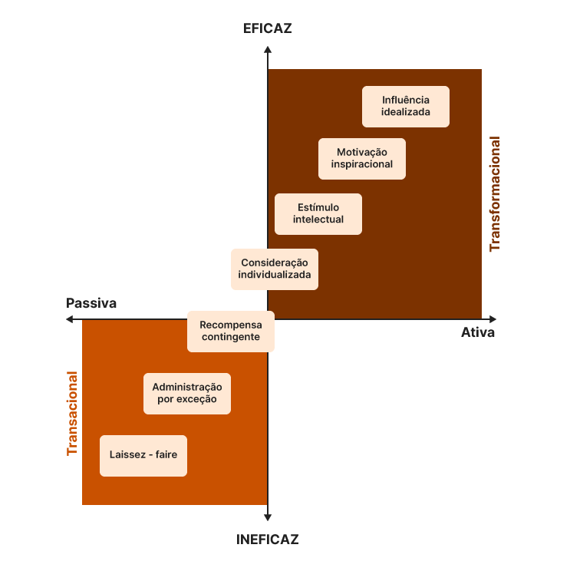

O FRLM é usado como um modelo para analisar a eficácia da liderança em diferentes contextos organizacionais e entender como os diferentes estilos de liderança podem influenciar o desempenho e a satisfação dos seguidores.

De acordo com as obras de Stephen Robbins sobre comportamento organizacional e considerando os elementos do modelo acima, saiba ainda mais sobre as características das pessoas líderes transacionais e transformacionais:

| **:Liderança transacional:** | **:Liderança transformacional:** |
| --- | --- |
| Recompensa contingente: negocia a troca de recompensa por esforço, promete recompensa pelo bom desempenho, reconhece a conquista. | Influência idealizada: oferece uma visão e um sentido da missão, estimula o orgulho, ganha respeito e confiança. |
| Administração por exceção (ativa): procura e observa os desvios de regras e padrões, tomando as atitudes corretivas necessárias. | Motivação inspiracional: comunica suas altas expectativas, utiliza símbolos para focar os esforços, expressa propósitos importantes de maneira simples. |
| Administração por exceção (passiva): intervém apenas quando os padrões não são alcançados. | Estímulo intelectual: promove a inteligência, a racionalidade e a cuidadosa resolução de problemas. |
| Laissez-faire: abdica das responsabilidades, evita tomar decisões. | Consideração individualizada: dá atenção personalizada, trata cada funcionário individualmente, aconselha, orienta. |

De forma geral, a liderança transacional e a liderança transformacional são abordagens distintas para influenciar e motivar equipes. Enquanto a liderança transacional se concentra em recompensas e monitoramento de desempenho, a liderança transformacional visa inspirar, estimular o crescimento e promover um ambiente de trabalho motivador.

A chave para o sucesso está na capacidade de flexibilidade e adaptação, reconhecendo que diferentes abordagens podem ser utilizadas em diferentes momentos, e principalmente, com diferentes membros da equipe. Ao valorizar a diversidade de abordagens, permitindo experimentação, líderes podem maximizar seu impacto, criando um ambiente de trabalho dinâmico e inspirador.